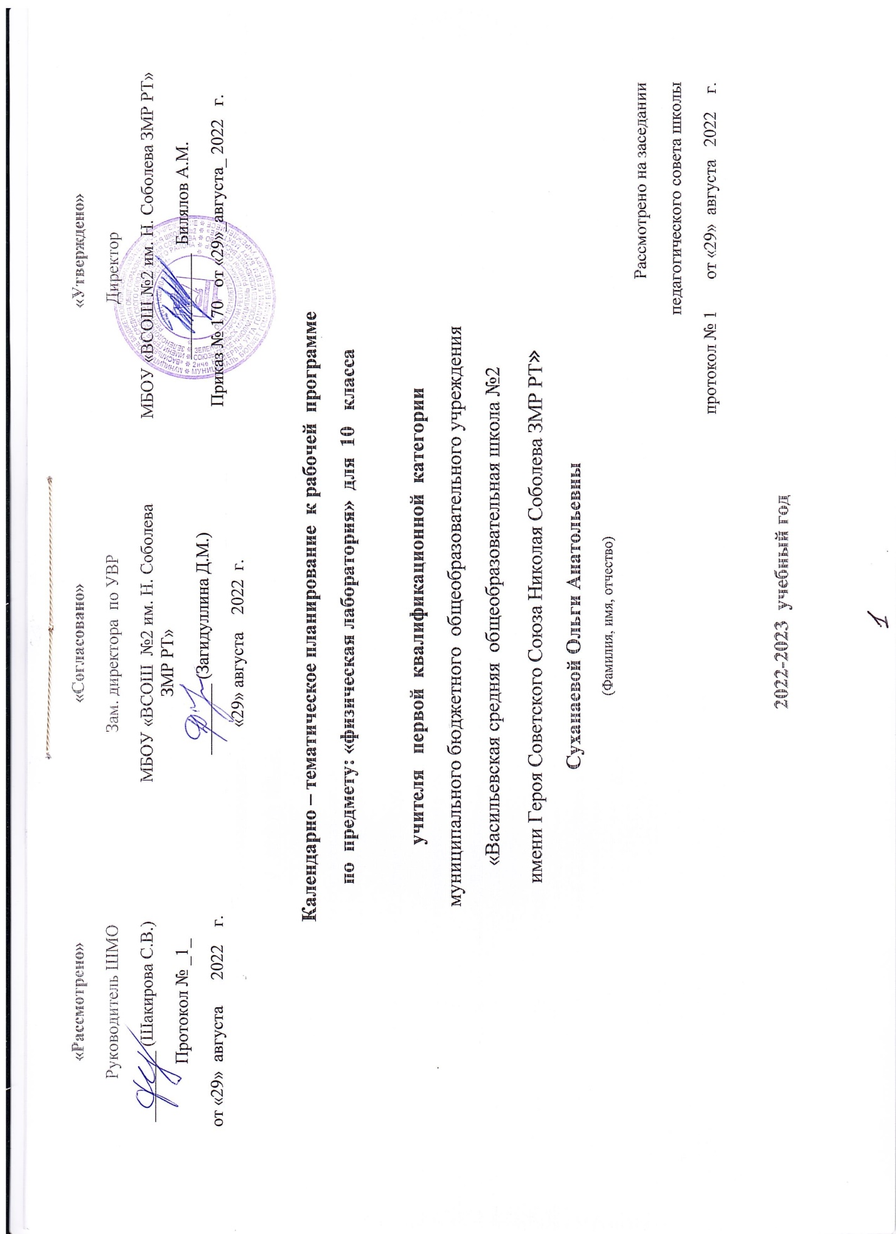
Календарно – тематическое планирование к рабочей программе
по физике для 10 класса.
Нормативно – методическая база планирования:
- Образовательная программа МБОУ «ВСОШ №2 им. Н. Соболева ЗМР РТ», приказ № 233 от 29.08.2019
- Авторская программа по физике А.В. Шаталиной «Физика. Рабочие программы. Предметная линия учебников серии «Классический курс». 10-11 классы: учеб. пособие для общеобразоват. организаций, Просвещение, 2017 г. - 81 с.- ISBN 978-5-09-048587-6.
- Учебный план МБОУ «ВСОШ №2 им. Н. Соболева ЗМР РТ» на 2022-2023 учебный год
- Локальный акт МБОУ «ВСОШ №2 им. Н. Соболева ЗМР РТ» «Положение о порядке разработки и утверждении рабочих программ»
Для реализации программы используются учебники:
- «Физика 10 класс».Г.Я.Мякишев, Б.Б.Буховцев, Н.Н.Сотский. Классический курс. Базовый и углублённый уровни. Москва. Просвещение. 2019 г.
Цифровые образовательные ресурсы и оборудование: Цифровая лаборатория «Точка роста».
Место предмета в учебном плане. Базовый уровень изучения. На изучение физики в 10 классе отводится 70 часов, 2 часа в неделю.
Календарно – тематическое планирование
№ урока | Тема урока | Количество часов | Дата проведения.
 | Физика и методы научного познания (1 час)
1 | Вводный инструктаж по охране труда. Что изучает физика. Физические явления. Наблюдения и опыты. | 1
 | Кинематика (6 часов)
2 | Механическое движение, виды движений, его характеристики. Равномерное движение тел. Скорость. | 1
3 | Уравнение равномерного движения. Графики прямолинейного равномерного движения. | 1
4 | Скорость при неравномерном движении. Мгновенная скорость. Сложение скоростей. Прямолинейное равноускоренное движение. | 1
5 | Равномерное движение точки по окружности. | 1
6 | Лабораторная работа №1по теме: «Изучение движения тела по окружности». | 1
7 | Контрольная работа №1 по теме: «Кинематика». 23.09 | 1
 | Динамика (9 часов)
8 | Работа над ошибками. Взаимодействие тел в природе. Явление инерции. Инерциальные системы отсчета. 24.09 | 1
9 | Понятие силы как меры взаимодействия тел. Первый закон Ньютона. 30.09 | 1
10 | Второй и третий закон Ньютона. 1.10 | 1
11 | Принцип относительности Галилея.7.10 | 1
12 | Явление тяготения. Гравитационные силы. Закон Всемирного тяготения. Первая космическая скорость. Вес тела. Невесомость. Перегрузки.8.10 | 1
13 | Силы упругости. Силы трения.14.10 | 1
14 | Лабораторная работа №2 по теме: «Измерение жёсткости пружины».15.10 | 1
15 | Лабораторная работа №3 по теме: «Измерение коэффициента трения скольжения».21.10 | 1
16 | Лабораторная работа №4 по теме: «Изучение движения тела, брошенного горизонтально».22.10 | 1
 | Законы сохранения в механике (7 часов)
17 | Импульс материальной точки. Импульс силы.28.10 | 1
18 | Закон сохранения импульса.11.11 | 1
19 | Реактивное движение. Решение задач на закон сохранения импульса.12.11 | 1
20 | Работа силы. Мощность. Механическая энергия тела: потенциальная и кинетическая.18.11 | 1
21 | Закон сохранения энергии в механике.19.11 | 1
22 | Лабораторная работа №5 по теме: «Изучение закона сохранения механической энергии».25.11 | 1
23 | Контрольная работа №2 по теме: «Динамика. Законы сохранения в механике».26.11 | 1
 | Статика (3 часа).
24 | Работа над ошибками. Равновесие материальной точки и твердого тела.2.12 | 1
25 | Виды равновесия. Условия равновесия.3.12 | 1
26 | Лабораторная работа №6 по теме: «Изучение равновесия тела под действием нескольких сил».9.12 | 1
 | Основы гидромеханики (2 часа).
27 | Давление. Закон Паскаля. Равновесие жидкости и газа.10.12 | 1
28 | Закон Архимеда. Плавание тел.16.12 | 1
 | Молекулярно-кинетическая теория (10 часов).
29 | Строение вещества. Молекула. Основные положения МКТ. Экспериментальные доказательства основных положений МКТ. Броуновское движение.17.12 | 1
30 | Масса молекул. Количество вещества.23.12 | 1
31 | Силы взаимодействия молекул. Строение жидких, твердых, газообразных тел.24.12 | 1
32 | Идеальный газ в МКТ. Основное уравнение МКТ. | 1
33 | Температура. Тепловое равновесие. Абсолютная температура. Температура – мера средней кинетической энергии движения молекул. | 1
34 | Уравнение состояния идеального газа. Газовые законы. | 1
35 | Лабораторная работа №7 по теме: «Опытная проверка закона Гей-Люссака». | 1
36 | Насыщенный пар. Зависимость давления насыщенного пара от температуры. Кипение. Испарение жидкости. | 1
37 | Влажность воздуха и ее измерение. | 1
38 | Кристаллические и аморфные тела. | 1
 | Основы термодинамики (7 часов).
39 | Внутренняя энергия. Работа в термодинамике. | 1
40 | Количество теплоты. Удельная теплоемкость. | 1
41 | Первый закон термодинамики. Решение задач на первый закон термодинамики. | 1
42 | Необратимость процессов в природе. | 1
43 | Принцип действия и КПД тепловых двигателей. | 1
44 | Решение задач по теме: «Молекулярная физика. Термодинамика». | 1
45 | Контрольная работа №3 по теме: «Молекулярная физика. Термодинамика». | 1
 | Электростатика (6 часов).
46 | Работа над ошибками.Что такое электродинамика. Строение атома. Электрон. Электрический заряд и элементарные частицы. Закон сохранения электрического заряда. Закон Кулона. | 1
47 | Электрическое поле. Напряженность электрического поля. Принцип суперпозиции полей. Силовые линии электрического поля. | 1
48 | Решение задач на нахождение напряженности электрического поля. | 1
49 | Потенциальная энергия заряженного тела в однородном электростатическом поле. | 1
50 | Потенциал электростатического поля. Разность потенциалов. Связь между напряженностью и напряжением. | 1
51 | Конденсаторы. Назначение, устройство и виды. | 1
 | Законы постоянного тока (6 часов).
52 | Электрический ток. Условия, необходимые для его существования. Закон Ома для участка цепи. Последовательное и параллельное соединения проводников. | 1
53 | Лабораторная работа №8 по теме: «Изучение последовательного и параллельного соединения проводников». | 1
54 | Работа и мощность постоянного тока. | 1
55 | Электродвижущая сила. Закон Ома для полной цепи. | 1
56 | Лабораторная работа №9 по теме: «Измерение ЭДС и внутреннего сопротивления источника тока». | 1
57 | Контрольная работа №4 по теме: «Законы постоянного тока». | 1
 | Электрический ток в различных средах (5 часов).
58 | Работа над ошибками. Электрическая проводимость различных веществ. Зависимость сопротивления проводника от температуры. Сверхпроводимость. | 1
59 | Электрический ток в полупроводниках. Применение полупроводниковых приборов. | 1
60 | Электрический ток в вакууме. Электронно-лучевая трубка. | 1
61 | Электрический ток в жидкостях. Закон электролиза. | 1
62 | Электрический ток в газах. Несамостоятельный и самостоятельный разряды. | 1
 | Повторение (8 часов).
63 | Итоговая контрольная работа. | 1
64 | Работа над ошибками.Обобщение и систематизация знаний за курс физики 10 класса. | 1
65 | Повторение основных формул и понятий раздела: «Кинематика». | 1
66 | Повторение основных формул и понятий раздела: «Динамика». | 1
67 | Повторение основных формул и понятий раздела: «Законы сохранения в механике». | 1
68 | Повторение основных формул и понятий раздела: «Молекулярно-кинетическая теория». | 1
69 | Повторение основных формул и понятий раздела: «Основы термодинамики». | 1
70 | Повторение основных формул и понятий раздела: «Электростатика». | 1

Список рекомендованной литературы:
«Физика 10 класс».Г.Я.Мякишев, Б.Б.Буховцев, Н.Н.Сотский. Классический курс. Базовый и углублённый уровни. Москва. Просвещение. 2019 г.
А.П. Рымкевич, «Задачник. 10-11 класс». - М.: Дрофа, 2017 г.
Рекомендованные интернет – ресурсы:
http://www.mon.gov.ru – официальный сайт Министерства образования и науки РФ
http://www.edu.ru – федеральный портал «Российское образование»
http://www.school.edu.ru – российский общеобразовательный Портал
http://www.fsu.edu.ru – федеральный совет по учебникам МОиН РФ
http://www.ndce.ru – портал учебного книгоиздания
http://www.vestnik.edu.ru – журнал «Вестник образования»
http://www.school-collection.edu.ru – единая коллекция цифровых образовательных ресурсов
http://www.apkpro.ru – Академия повышения квалификации и профессиональной переподготовки работников образования
http://www.prosv.ru – сайт издательства «Просвещение»
http://www.prosv.-ipk.ru – институт повышения квалификации Издательства «Просвещение»
http://www.1september.ru –издательство «Первое сентября»
http://vvvvw.som.fio.ru – сайт Федерации Интернет - образования, сетевое объединение методистов
http://www.it-n.ru – российская версия международного проекта Сеть творческих учителей
Критерии оценивания
Оценка «5» ставится в том случае, если учащийся показывает верное понимание физической сущности рассматриваемых явлений и закономерностей, законов и теорий, а так же правильное определение физических величин, их единиц и способов измерения: правильно выполняет чертежи, схемы и графики; строит ответ по собственному плану, сопровождает рассказ собственными примерами, умеет применять знания в новой ситуации при выполнении практических заданий; может установить связь между изучаемым и ранее изученным материалом по курсу физики, а также с материалом, усвоенным при изучении других предметов.
Оценка «4» ставится, если ответ ученика удовлетворяет основным требованиям на оценку 5, но дан без использования собственного плана, новых примеров, без применения знаний в новой ситуации, 6eз использования связей с ранее изученным материалом и материалом, усвоенным при изучении др. предметов: если учащийся допустил одну ошибку или не более двух недочётов и может их исправить самостоятельно или с небольшой помощью учителя.
Оценка «3» ставится, если учащийся правильно понимает физическую сущность рассматриваемых явлений и закономерностей, но в ответе имеются отдельные пробелы в усвоении вопросов курса физики, не препятствующие дальнейшему усвоению вопросов программного материала: умеет применять полученные знания при решении простых задач с использованием готовых формул, но затрудняется при решении задач, требующих преобразования некоторых формул, допустил не более одной грубой ошибки и двух недочётов, не более одной грубой и одной негрубой ошибки, не более 2-3 негрубых ошибок, одной негрубой ошибки и трёх недочётов; допустил 4-5 недочётов.
Оценка «2» ставится, если учащийся не овладел основными знаниями и умениями в соответствии с требованиями программы и допустил больше ошибок и недочётов чем необходимо для оценки «3».
Оценка письменных контрольных работ
Оценка 5 ставится за работу, выполненную полностью без ошибок и недочетов.
Оценка 4 ставится за работу, выполненную полностью, но при наличии в ней не более одной негрубой ошибки и одного недочета, не более трех недочетов.
Оценка 3 ставится, если ученик правильно выполнил не менее 2/3 всей работы или допустил не более одной грубой ошибки и двух недочетов, не более одной грубой и одной негрубой ошибки, не более трех негрубых ошибок, одной негрубой ошибки и трех недочетов, при наличии четырех-пяти недочетов.
Оценка 2 ставится, если число ошибок и недочетов превысило норму для оценки 3 или правильно выполнено менее 2/3 всей работы.
Оценка лабораторных работ
Оценка 5 ставится, если учащийся выполняет работу в полном объеме с соблюдением необходимой последовательности проведения опытов и измерений; самостоятельно и рационально монтирует необходимое оборудование; все опыты проводит в условиях и режимах, обеспечивающих получение правильных результатов и выводов4 соблюдает требования правил безопасного труда; в отчете правильно и аккуратно выполняет все записи, таблицы, рисунки, чертежи, графики, вычисления; правильно выполняет анализ погрешностей.
Оценка 4 ставится, если выполнены требования к оценке 5, но было допущено два-три недочета, не более одной негрубой ошибки и одного недочета.
Оценка 3 ставится, если работа выполнена не полностью, но объем выполненной части таков, что позволяет получить правильные результаты и выводы, если в ходе проведения опыта и измерений были допущены ошибки.
Оценка 2 ставится, если работа выполнена не полностью и объем выполненной части работы не позволяет сделать правильных выводов; если опыты, измерения, вычисления, наблюдения производились неправильно.

Во всех случаях оценка снижается, если ученик не соблюдал правил безопасного труда.

